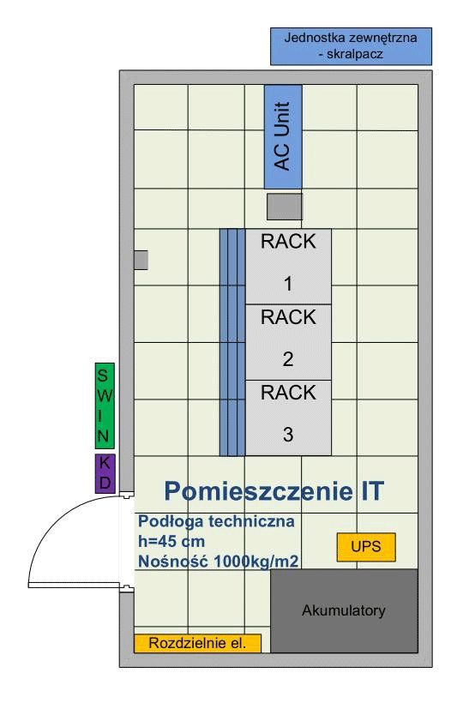

Pomieszczenie 16m^2

**Podłoga techniczna** (podłoga podniesiona) Odporność ogniowa REI 60:

Materiał 284zł robocizna 40zł /m^2

16*284 + 40*16 = +/- 5200zł

**System klimatyzacji:**

Stała temperatura 20-24

Stała wilgotność 40-60%

Systemy redundantne – zmniejszają ryzyko awarii sprzętu => utraty danych

1)Na małą serwerownię wybrałem ten model **Liquid Cooling Unit LCU DX, z redundancją**

1171Euro=49555zł

Opis:  
Oparte na czynniku chłodniczym chłodzenie szaf w wersji redundantnej do TS IT lub Micro Data Center bez podgrzewania pomieszczenia. Idealne rozwiązanie chłodzenia do mniejszych zastosowań IT z dwoma klasami mocy 3 kW i 6,5 kW.

Niezajmujące miejsca rozwiązanie dzięki zamontowaniu redundantnej jednostki wewnętrznej w szafie serwerowej TS IT lub w Micro Data Center  
Maksymalna wydajność energetyczna dzięki technice wentylatorów EC i regulacji dopasowanej do zastosowań IT  
Regulacja temperatury dopływu powietrza do serwera  
Dzięki inwerterowej regulacji sprężarki moc chłodnicza dopasowuje się do aktualnej mocy traconej w szafie  
Przyjęta energia cieplna jest oddawana do otoczenia w miejscu zainstalowania jednostki zewnętrznej (z regulacją inwerterową), bez podgrzewania pomieszczenia

Jedna porządna jednostka klimatyzacji powinna wystarczyć.

W dokumentacji znalazłem tylko takie coś:

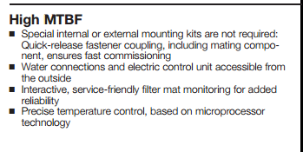

**Top Therm Blue**

16456,61zł

**Panasonic E9PKEA zestaw split**

4485zł

**FUJITSU seria LT 3,5 kW ASYG 12LTCA/AOYG 12LTC zestaw split**

6002zł

**Samsung Prestige**

6030zł

System zasilania elektrycznego

Potrzebny w razie awarii – automatyczne przejęcie pełnego obciążenia przez tor rezerwowy w przypadku awarii toru podstawowego. Urządzenia w serwerowni mają co najmniej dwa moduły zasilające i jest wymagane żeby były podłączone do niezależnych obwodów w ramach instalacji.

Wyposażymy, więc naszą serwerownię w zasilacze UPS z zestawem baterii, które zapewnią czas podtrzymania urządzeń do kilku minut – pozwoli to na zamknięcie kluczowych aplikacji lub przełączenie na tryb pracy agregatu prądotwórczego.

**Zasilacz UPS Delta DLT300 330 40/100min.**

50 862zł

UPSy DELTA serii 300 LO są zasilaczami UPS ON-LINE z technologią PWM, IGBT (tranzystorów bipolarnych z izolowaną bramką), sterowaniem mikroprocesorowym, wiernym odwzorowaniem sinusoidalnym na wyjściu, konfigurowalnym systemie równoległej grupy urządzeń UPS. Zaawansowany system komunikacji wspiera wiele protokołów komunikacji, zwiększając możliwości zdalnej kontroli UPS.

Automatyczny system przełączenia na tryb akumulatorowy przy zaniku napięcia sieci

• sprawność do ***91***%

**Zasilacz UPS Delta DLT300 3200 30/75min.**

247 624,00 zł

Sprawność do 91%

**Zasilacz UPS Delta DLT300 3120 25/65min.**

144 493,00 zł

Sprawność do 91%

**Zasilacz UPS APC Smart-UPS VT ISX 40kVA 400V W/5 Batt Mod., W/PDU & Startup**

87 922,00 zł

Sprawność do 91%

**Agregat prądotwórczy Fogo 59KW 74 KVA FDG 80 IS**

62 000 zł

Wyciszony agregat prądotwórczy o mocy 59KW / 74 KVA z wolnossącym czterocylindrowym silnikiem diesla chłodzonym cieczą.

Załączanie samoczynne

W agregacie zastosowane komputer pokładowy - inteli lite AMF25, dzięki któremu możemy kontrolować wiele parametrów silnika i prądnicy.

**Agregat prądotwórczy AN-S3/65 z ATS 50kW**

34 999,00 zł

**Agregat prądotwórczy GF2-30 30kW**

31 500,00 zł

**Agregat prądotwórczy AN-S3/130 z ATS 100kW**

49 900,00 zł

**Szafy dystrybucyjne**

**Szafa 19’’ 42U 800X1000X2057H**

2965,17 x3 = 8895,51zł

**Szafa stojąca 42U 19", "TiRAX cool-box", 2000x800x800 mm (wys,szer,gł), drzwi szklane, IP 54, z klimatyzacją**

11600,00 x3 = 34800,00zł

**Szafa stojąca 42U 19", OptiRACK PLUS Light, 2000x800x1000 mm (wys,szer,gł), drzwi szklane**

2400,00 x3 = 7200,00zł

**Szafa stojąca 46U 19", TiRAX, IP54, 2200x800x800 mm (wys,szer,gł), drzwi szklane**

6120,00 x3 = 18360zł

**Legrand LCS:SZAFA 42U 800X800**

5190,00 x3 = 15570,00zł

**Listwa zasilająca 7-gniazd do szafy rack 19’’**

176 x 3 = 528zl

**akcesoria do wyposażenia**

1000zł

**Firewalle**

Firewalle, zwane także zaporami sieciowymi, to wyspecjalizowane urządzenia lub oprogramowanie, których zadaniem jest zabezpieczanie sieci teleinformatycznej firmy przed intruzami.

**Huawei Secospace USG6380**

20 500zł

**MTBF *11.96 years***

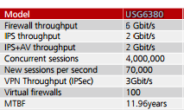

**Huawei Secospace USG6320**

4128,15 zł

**MTBF 19.06years**

**Huawei Secospace USG6390**

24172,93

**Mtbf 11.96 years**

**Switch**

**Cisco Systems N7K-C7018**

**Mtbf 206,038 hours**

Price 29000,00zł

**Cisco Systems N7K-C7009**

**mtbf 318,572 hours**

price 52490,19 zł

**Cisco Systems N7k-C7010**

**mtbf 264,552 hours**

price 858240,00 zł

**Cisco Systems N5K-C5548P-Fa**

**mtbf 98,335 hours**

price 27992,00 zł

**Cisco Systems N5K-C5548UP-FA**

**mtbf 98,335 hours**

price 56022,44 zł

**Cisco Systems N4k-40001l-XPX**

**mtbf 187,265 hours**

price 26160,64 zł

**Centrale sygnalizacji pożaru**

Centrala ignis 1520M

4100zł

Linki:

Ogółne informacje:

<http://www.ascomp.com.pl/oferta/data-center/systemy-stosowane-w-data-center>

<http://blink.ucsd.edu/technology/computers/basics/resources/servers.html>

<http://www.telzas.com.pl/Telzas/pl/Product/ByCategory/ups>

<http://serwerownie.com/index.php?lang=pl>

<https://supportforums.cisco.com/discussion/11829686/nexus-mtbf>

<http://www.aat.pl/pl/products/1177/IGNIS%201520M>

Sprzęt:

<http://www.cennik-budowlany.pl/cennik-uslug-budowlanych/podlogi-podniesione-techniczne.html>

<http://www.rittal.com/pl-pl/product/show/variantdetail.action?categoryPath=/PG0001/PG0800ITINFRA1/PGR1951ITINFRA1/PGRP17263ITINFRA1/PRO48135ITINFRA&productID=3311493>

<http://www.zasilaczups.pl/pl/zasilacz-ups-delta/1158-zasilacz-ups-delta-dlt300-330-40-100min.html>

<http://www.sklepelektryczny24h.pl/product-pol-1075-Szafa-19-42U-800x1000x2057H.html>

<http://sklep-ppoz.pl/pl_PL/p/Centrala-IGNIS-1520M/522>

<https://www.it-market.com/en/cisco-systems/cisco-switch-series/cisco-nexus-series/cisco-systems-n7k-c70181?var=6>

<http://e.huawei.com/en/products/enterprise-networking/security/firewall-gateway/usg6300>

<https://www.tim.pl/listwa-zasilajaca-do-szaf-rack-pdu-19-cali-7x-schuko-dn-95407?gclid=CjwKEAjwutXIBRDV7-SDvdiNsUoSJACIlTqlD-qr5AeBvhGcKBCMwSmV0-OEnJmA9VrFqumtdYSluBoCZ7nw_wcB>

<http://barracuda.sklep.pl/agregaty-pradotworcze-/1081-agregat-pradotworczy-fogo-59kw-74kva.html>

<http://www.rittal.com/pl-pl/product/show/variantdetail.action?categoryPath=/PG0001/PG0168KLIMA1/PG0169KLIMA1/PG0173KLIMA1/PRO34036KLIMA&productID=3332640>

<https://www.energiajutra.com.pl/pl/p/Klimatyzator-do-serwerowni-2%2C5-kW-Panasonic-E9PKEA-zestaw-split/713>

<http://zasilaczups.pl/pl/dlt-300-hi/1200-zasilacz-ups-delta-dlt300-3120-25-65min.html>

<https://genezo.pl/agregaty-pradotworcze/114-agregat-pradotworczy-an-s365-z-ats-50kw.html?gclid=Cj0KEQjw6-PJBRCO_br1qoOB4LABEiQAEkqcVaOVeSfZ58quKdYJjQMqiROJ2Tfcc3D-S-mJUeWZvMEaAkRA8P8HAQ>

<https://genezo.pl/agregaty-pradotworcze/49-agregat-pradotworczy-gf2-30-30kw.html>

<https://genezo.pl/agregaty-pradotworcze/115-agregat-pradotworczy-an-s3130-z-ats-100kw.html>

<http://www.atel.com.pl/produkt.php?hash=06214>

<http://www.atel.com.pl/produkt.php?hash=08102>

<http://www.atel.com.pl/produkt.php?hash=06213>

<https://www.komputronik.pl/product/310569/legrand-lcs-szafa-42u-800x800.html>

<https://www.vectorsolutions.net/wp-content/uploads/2017/02/170227-huawei-usg6300-series-next-generation-firewall-brochure.pdf>

<http://sklep.comel-it.com/asa-558x,asa5585s40-10k-k9-169-k-4268-4262-p?utm_source=ceneo.pl&utm_medium=porownywarki&utm_campaign=POROWNYWARKI-Ceneo_pl&ref=Ceneo>